wIRESHARK NSLOOKUP DNS QUERY:
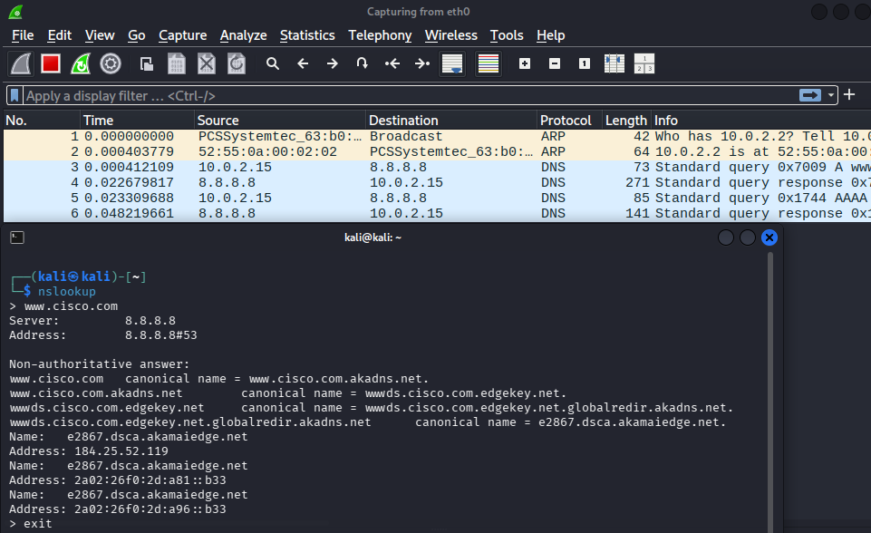
Breve analisi di un DNS query di nslookup con Wireshark.

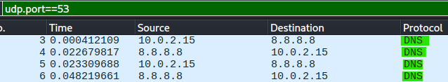
Avvio cattura wireshark su eth0 con IPv4 dinamico (dhcp) 10.0.2.15/24 (NAT range di virtualbox) e da terminale avvio nslookup e faccio query di dominio www.cisco.com attraverso la mia DNS 8.8.8.8 (Google). Vedremo in dettaglio tutte le informazioni che ci ha restituito esattamente cosa significano. Per ora terminiamo cattura pacchetti e aggiungiamo filtro per protocollo UDP su port 53 (port standard per il Domain Name System DNS)

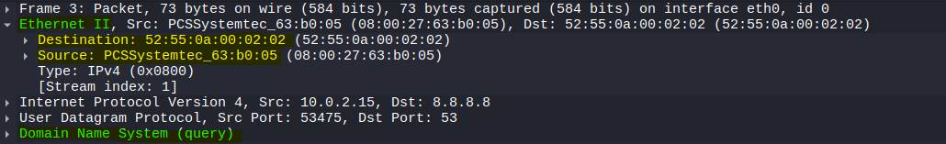
Andiamo ad analizzare la Standard Query A, il primo passaggio della DNS resolution.

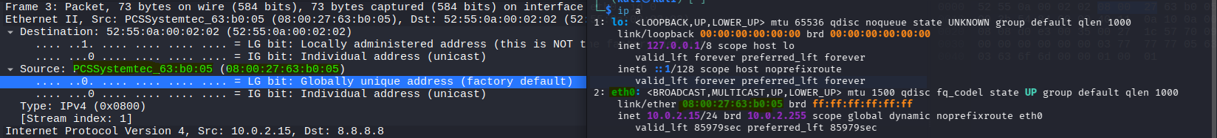
Su field Ethernet II vediamo EtherType IPv4, con MAC di destinazione 52:55:0a:00:02:02 che è quello del GATEWAY virtualbox in outbound, mentre l’altro è l’indirizzo MAC dell’interfaccia di rete eth0 di Kali come vedo anche da questo confronto diretto (con comando ip a):

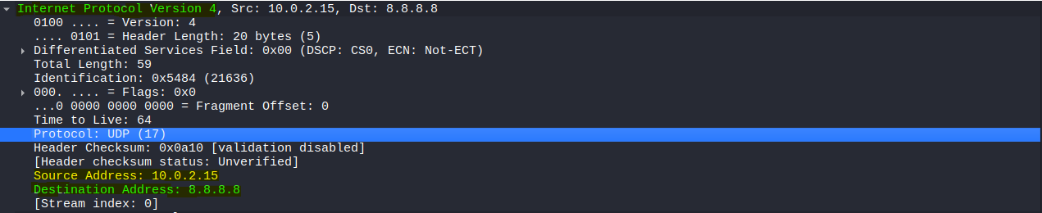
In questo caso il MAC address è il gateway virutalbox anziché il MAC del server DNS google 8.8.8.8 in quanto MAC resolution avviene a livello 2 Data Link e opera solo in rete locale.

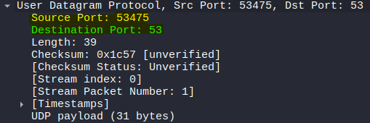
Dal campo Internet Protocol Version 4 (IPv4) come prima cosa vedo la specificazione del protocollo UDP, il source address ovvero l’IP di Kali 10.0.2.15 ed il destination Address della DNS in questo caso quella di Google 8.8.8.8.
Nel campo User Datagram
Protocol vediamo il source
Port 53475 (port effimero) e
Destination Port 53 (default
per DNS).
Utilizza port effimero random
per dare un port di ritorno specifico alla sessione dove Google potrà rispondere al query.
UDP è stato scelto in quanto non necessita handshake per efficienza e standard DNS query.
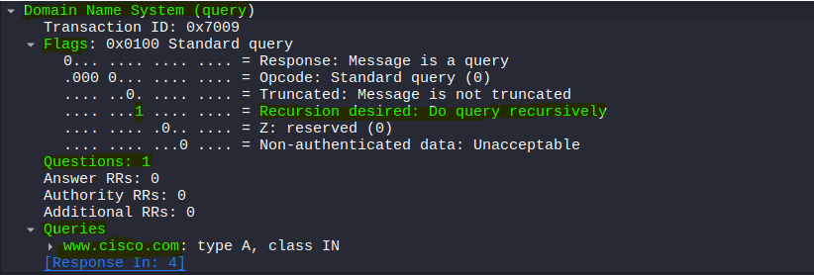

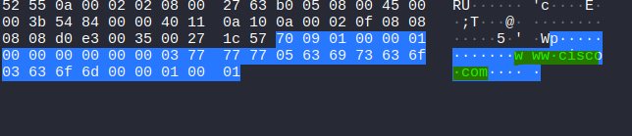
Nel campo Domain Name System (query) possiamo invece vedere il tipo di query, in questo caso un query recursivo come specificato da Flags.
Query recursivo specifica a server DNS di riportare solo la risposta finale e di non mostrare i “referrals” che sono i server autoritativi “attraversati” per raggiungere i server di www.cisco.com.
Su “Queries” vediamo appunto il domain name che stiamo chiedendo alla nostra DNS di risolvere, questo è riportato in plaintext nel pacchetto.

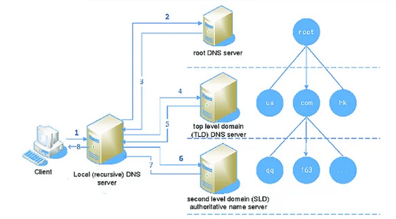
Kali eth0 (10.0.2.15/24) Gateway Virtualbox Recursive Resolver Google DNS server (8.8.8.8) Referrals Cisco servers (www.cisco.com)

Client: Kali | Recursive Resolver: Google DNS | Root DNS server
TLD: Ritornano I Referrals (.COM)| SLD: Cisco servers
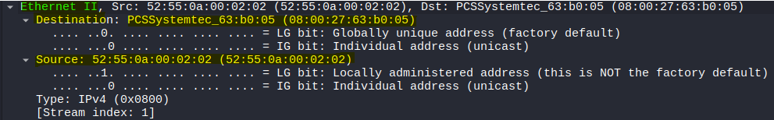
Vediamo ora la standard query response A.

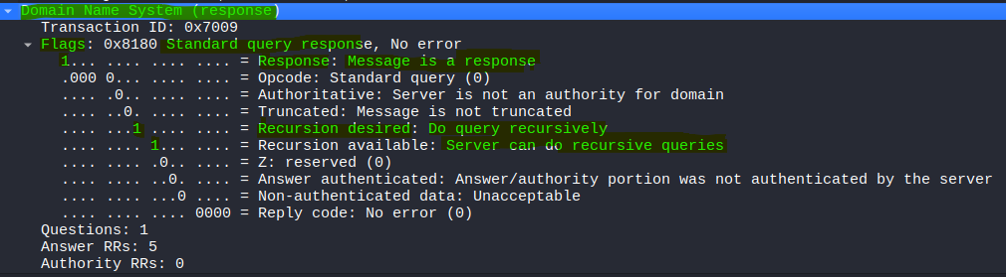
Nel field Ethernet II notiamo ora che i MAC address sono invertiti, torna dal nostro gateway verso all’interfaccia eth0 di Kali

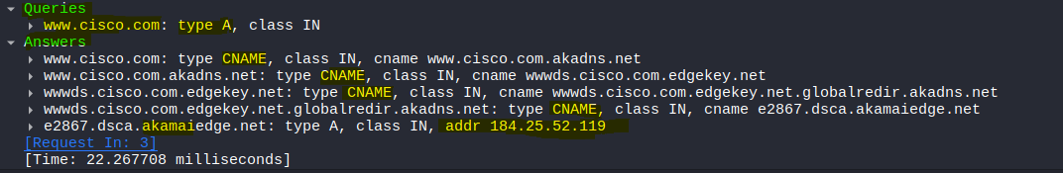
La Domain Name System (response) ovvero la risposta del DNS google ha nei flag la specifica appunto di risposta, recursiva, e possibilità dei server di rispondere a query recursivi. Nel campo Query notiamo sempre il server www.cisco.com target del query DNS:

Per quanto riguarda la risposta stessa nel campo Answers veddiamo che www.cisco.com non abbia un indirizzo IP diretto ma utilizza diversi Alias (type CNAME) che infine utilizzano server akamai CDN con IPv4 184.25.52.119
#ultima osservazione, se rimuovo il filtro UDP noto la normale risoluzione di indirizzi MAC tramite ARP request e ARP reply tra Kali e Gateway

Wireshark sniffing
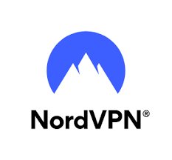


Un attaccante potrebbe utilizzare wireshark per
intercettare i pacchetti tra noi e servizi web (o meno) che, se utilizzano protocolli non sicuri o trasmettono informazioni sensibili in plaintext, potrebbe portare a esfiltrazione di dati importanti, ricostruzione di network interno, abitudini dell’utente (quando è attivo, su quali siti va, etc…).
Questo è il concetto base del packet sniffing.
Esso non è prettamente malizioso in quanto utile anche per monitoraggio di rete su ambienti aziendali, ma può benissimo essere utilizzato anche da threat actor per ricevere illecitamente informazioni private.
Lo sniffer agisce al di fuori del firewall ed è difficile quindi da rilevare ponendo un serio rischio, è necessario per questo assicurarsi di non tralasciare informazioni private/sensibili o tantomeno credenziali di accesso su siti e servizi non cifrati/crittografati in maniera sicura.
Ma anche in HTTPS come abbiamo visto alcune informazioni viaggiano in plaintext (il sito per cui stavamo facendo il query ad esempio).
Un metodo di mitigazione dei rischi sarebbe usare una VPN che aggiunge un layer di encryption aggiuntivo e nasconde l’IP di origine (anche se comporta routing di tutto il tuo traffico su un singolo servizio VPN che potrebbe per alcuni utilizzi non essere ideale, single point of failure nel caso di un Supply Chain Attack ai loro server).

